Учитель | Блінова О.О.
Предмет | Українська мова
Клас | 9-А, 9-Б, 9-Г
Дата | 12.02.2020
Тема уроку | Тире в безсполучниковому складному реченні.
Зміст уроку
- Ознайомитись з теоретичним матеріалом.

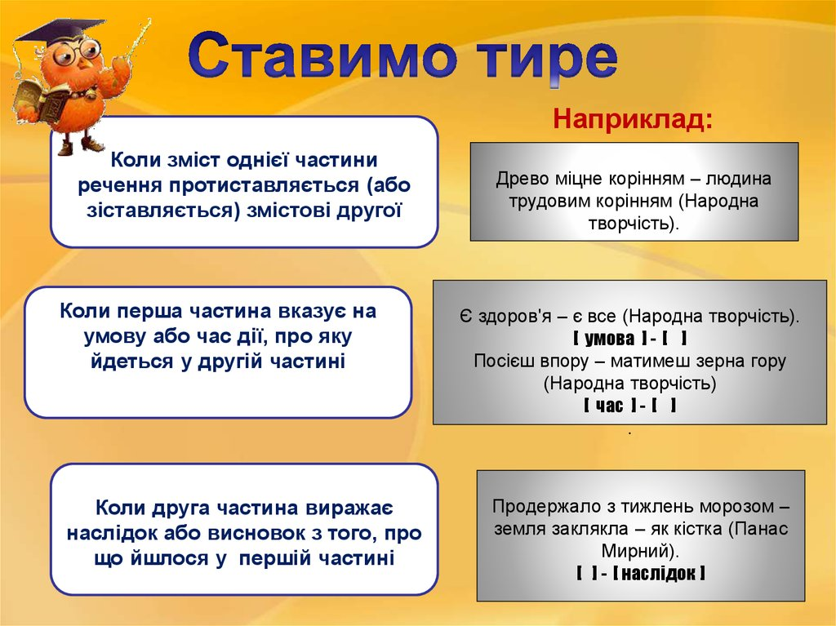

- Перегляньте відео з 3.05 до 4.39 хв.

https://www.youtube.com/watch?v=hINKHMwoCJs&t=2s

- Поясніть використання тире між частинами безсполучникових
речень , усно визначте змістові відношення між ними.
1. Хай осінь навкруги — в її прощальнім шумі привітної весни я чую голоси (В. Сосюра). 2. А настане край моїм трудам — я свою реліквію родинну синові у спадок передам (П. Перебийніс). 3. Та вона хотіла б раз побачити очі і його вуста зблизька... Тільки раз — потім вже малювала би напам'ять (О. Кобилянська). Чує — шелестить під ногами (А. Головко). 5. Спішив — під лемешем поля розтали (Mux. Шевченко). 6. На чорну скибу не упав щокою — веду машину звичною рукою, стрічаю в полі молоду весну (Mux. Шевченко). 7. На ясну зорю і на чисту воду в благословенний і єдиний час цілуєм руку своєму народу, цю ніжну руку — вона любить нас (М. Вінграновсъкий). 8. Тепер він вже мав обов'язки — його посилали пасти корови (М. Коцюбинський). 9. Гаї шумлять — я слухаю (П. Тичина). 10. Задумали — зробили (Степан Васильченко).

4. ( 4 завдання за бажанням). Прочитати народні вислови. Дослідити, яку функцію виконує в них тире.
а) тире між підметом і присудком;
б) тире в неповному реченні;
в) тире в безсполучниковому складному реченні.
1. Дай язикові волю — заведе в неволю. 2. Добрий намір — то вже півсправи. 3. Дурний язик — голові не приятель. 4. Млин меле — борошно буде, язик меле — біда буде. 5. Не допомагай грошима, а краще — плечима. 6. Не дорогий початок, а — кінець. 7. Не спіши побалакати — спіши працювати. 8. Порожня бочка гучить, а повна — мовчить. 9. Пуста думка — зайва ноша. 10. Склав план — діло зробиш. 11. Слово без діла — гітара без струни. 12. Язик мій — часто ворог мій (Нар. творчість).

Домашнє завдання |  | Ознайомитись з теоретичним матеріалом на ст.126, виконати впр.273.
Відповіді надсилати на електронну адресу: helenletsun@gmail.com

